秘密★启用前
2010年广州市初中毕业生学业考试
物 理
本试卷分第一部分（选择匆和第二部分（非选择题）．第一部分1至3页，第二部分4至
8页，共8页。总分100分。考试时间80分钟。
注意事项：
1．答题前，考生务必在答题卡上用黑色字迹的钢笔或签字笔填写自己的考生号、姓名；
填写考场试室号、座位号；再用2B铅笔把对应该两号码的标号涂黑。
2．选择题每小题选出答案后，用2B铅笔把答题卡上对应题目的答案标号涂黑；如需改
动，用橡皮擦干净后，再选涂其他答案；不能答在试卷上。
3．非选择题答案必须写在答题卡各题目指定区域内的相应位置上；如需改动，先划掉
原来的答案，然后再写上新的答案，改动的答案也不能超出指定的区域；除作图可用2B铅
笔外，其他都必须用黑色字迹钢笔或签字笔作答．不准使用涂改液．不按以上要求作答的答
案无效。
4．考生必须保持答题卡的整洁．考试结束后，将本试卷和答题卡一并交回。
5．全卷共25小题，请考生检查题数。
第一部分（选择题共36分）
一、选择题（每小题3分，共36分）
每小题给出的四个选项中，只有一项符合题意。
1．下列能源中属于可再生能源的是
A．风能 B．核能 C．石油 D．天然气
2．图1所示的电子体温计通过流过半导体制成的感温头的电流来反映人的体温，这利用了
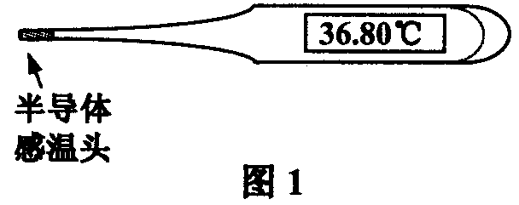
半导体
A．良好的导电特性
B．良好的绝缘特性
C．电阻随温度变化而变化的特性
D．电阻随光照变化而变化的特性
3．根据图2所给信息，判断下列说法正确的是
A．蝙蝠可以发出频率为400Hz的声音
B．人能听到蝙蝠发出的所有频率的声音
C．人听觉频率范围比人发声频率范围要大
D．15Hz的声音只要振幅足够大，人耳是能听到的
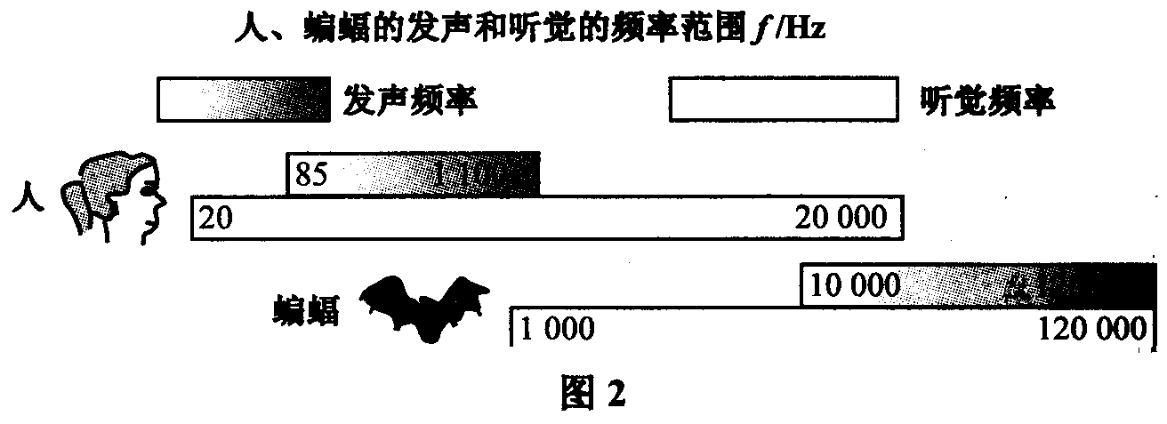

[来源:Zxxk.Com]
4．甲、乙两人同时从同一起跑线出发，同向做匀速直线运动，某时刻他们的位置如图3所
示，图4中能正确反映两人运动距离与时间关系的是 D
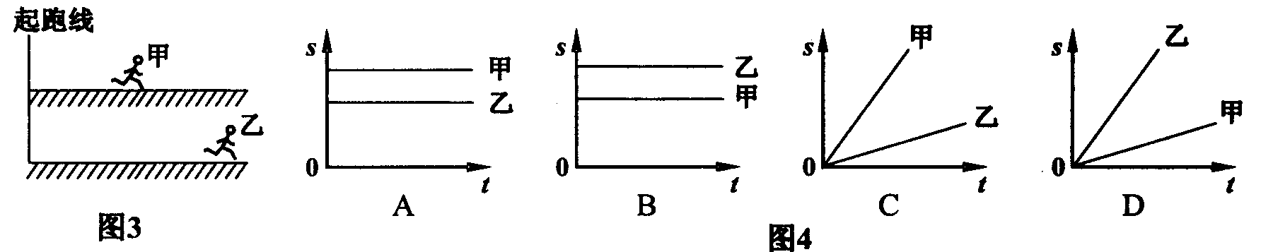
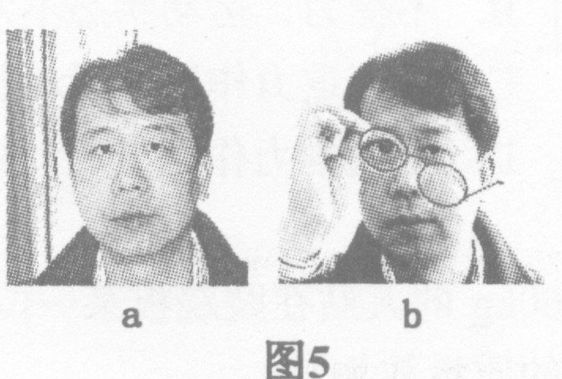
5．图5中a、b是同一人的两幅照片，b图中他拿的眼镜
A．属于凸透镜，可用于矫正近视眼
B．属于凸透镜，可用于矫正远视眼
C．属于凹透镜，可用于矫正远视眼
D．属于凹透镜，可用于矫正近视眼
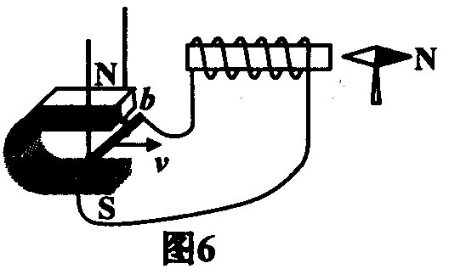
6．如图6所示，在蹄形磁体的磁场中放置一根与螺线管连[来源:学科网ZXXK]
接的导体棒ab，当ab棒水平向右运动时，小磁针N极
转至右边．可使如图6所示位置的小磁针N极转至左边
的操作是图7中的 A

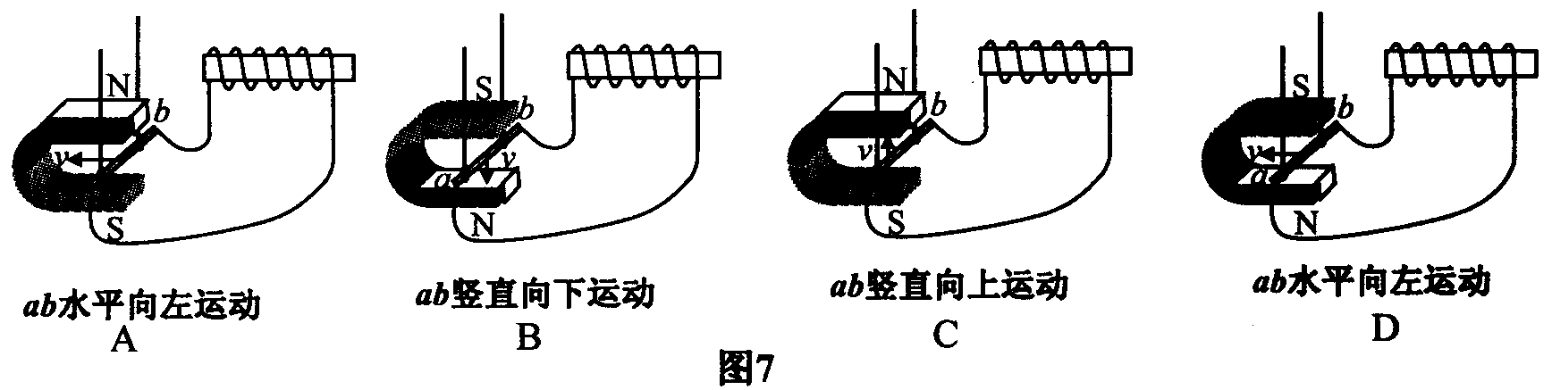
[来源:学科网ZXXK]
7．在探究电路的电流规律实验时用了图8中的某个电路，已知R₁＝R₂＜R₃，电流表的读数分
别是：A₁为0.3A、A₂为0.15A、A₃为0.45A．测量时的电路图应是 B
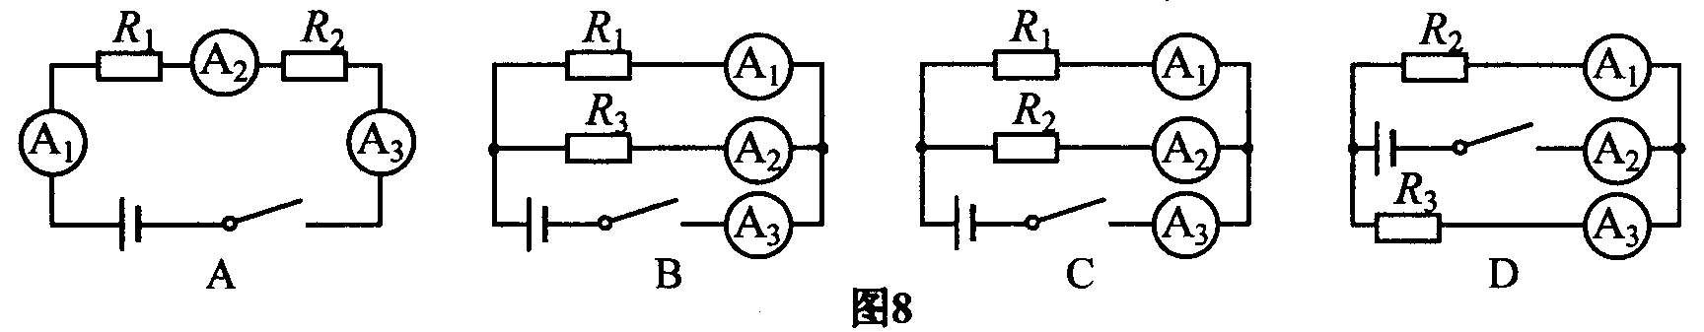
8．如图9所示实验，试管口木塞冲出过程
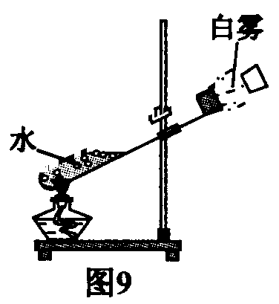
A．试管口出现的白雾是水蒸气
B．试管口出现白雾说明水蒸气内能增加
C．能量转化情况与内燃机压缩冲程相同
D．水蒸气对木塞做功，水蒸气的内能减少
9．下列现象中属于白光色散的是
A．太阳光经过棱镜后，分解成各种颜色的光
B．红、绿、蓝三种色条合成电视画面的颜色
C．红、绿、蓝三色光按一定比例混合成白光
D．红、蓝、黄三色颜料按一定比例混合成黑色
10．忽略空气阻力，抛出后的小球在空中运动轨迹如图10所示，抛出后的小球由于
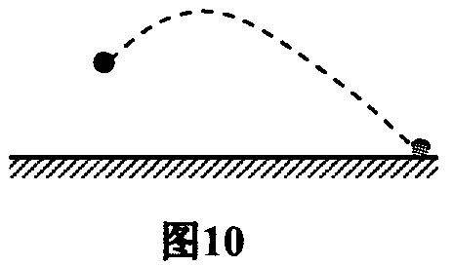
A．不受力，运动状态发生改变
B．不受力，运动状态不发生改变
C．受到重力作用，运动状态发生改变
D．受到推力作用，运动状态发生改变
11．60kg的人站在跷跷板某一位置时，跷跷板处于如图11所示的平衡状态．由此可估测球
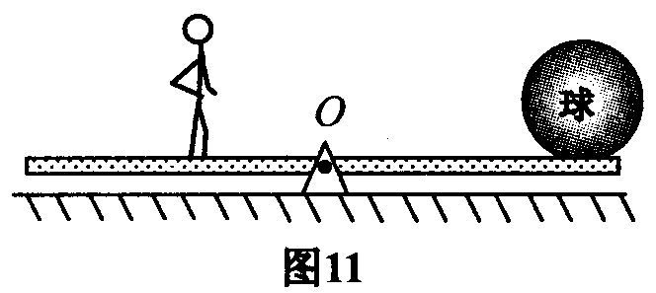
的质量约为
A．20kg
B．30kg
C．60kg
D．120kg
12．如图12所示，放在M、N两水平桌面上的P、Q两物体，分别在F_{P}＝5N、F_{Q}=3N的水
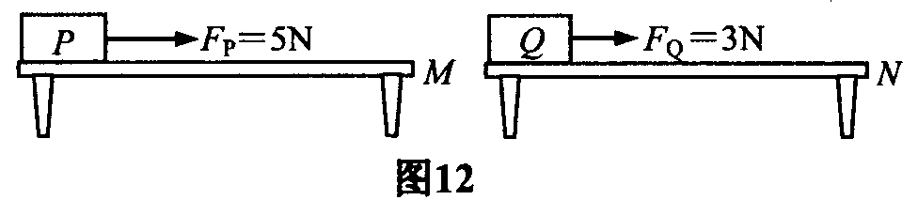
平拉力作用下做匀速直线运动，可以确定
A．桌面M一定比桌面N粗糙
B．P的速度一定大于Q的速度
C．P的质量一定大于Q的质量
D．P受到的摩擦力一定大于Q受到的摩擦力

第二部分（非选择题共64分）
二、填空题（共16分）
13．甲站在0.5m/s匀速上行的自动扶梯上，乙站在0.7m/s匀速下行的自动扶梯上．甲、乙两
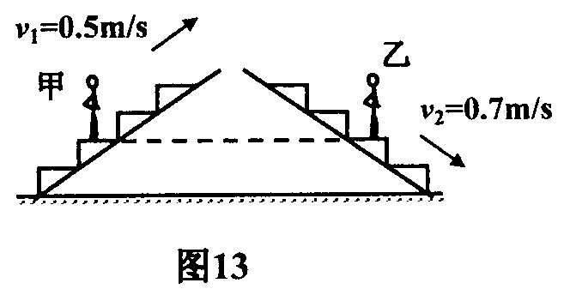
人质量相等，甲上行中动能 （选填“增加”、
“不变”、“减少”）．某时刻他们的位置如图13所示，
该时刻甲的重力势能 乙的重力势能，甲的机
械能 乙的机械能．（选填“大于”、“等于”、“小
于”）．若此时上行的扶梯突然停止运动，甲会向前倾，[来源:Zxxk.Com]
原因是 。

14．（1）托里拆利测量大气压强值实验如图14所示，当时的大气压强等于 mm高水
银柱所产生的压强．
（2）某地大气压强为1×10 ⁵ Pa，作用在0.02m²面积的大气压力为 N．
（3）如图15，将薄纸片置于下唇底部，沿着纸片的上表面吹气，纸片升起，可知吹气过
程空气对纸片上表面的压力 下表面的压力（选填“大于”、“等于”、“小于”），
证明气体压强与流速的关系是 ．
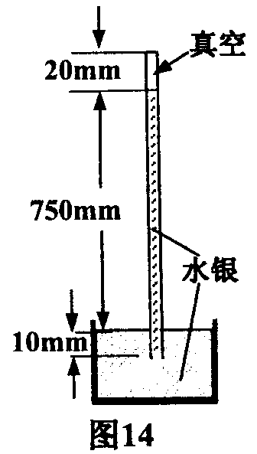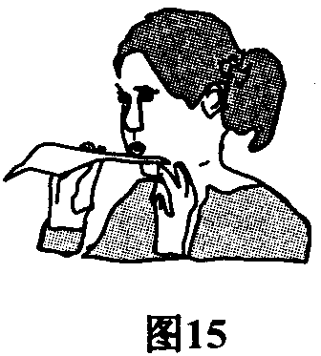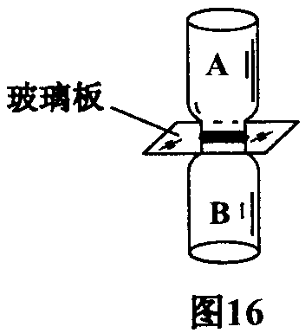
15．用图16的装置演示气体扩散现象，其中一瓶装有密度比空气大的红棕色二氧化氮气体，
另一瓶装有空气．为了有力地证明气体发生扩散，装二氧化氮气体的应是 （选填“A”
或“B”）瓶．根据 现象可知气体发生了扩散．扩散现象说明气体分子 。
若实验温度分别为①0℃，②4℃，③20℃，④30℃．则在 温度下（填序号）气体
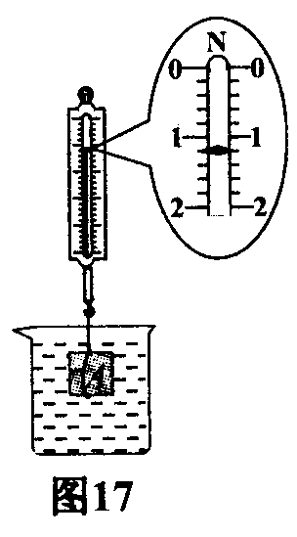
扩散最快．

16．弹簧测力计挂着一重为3N的物体A，物体A浸没并静止在水中，如
图17所示．
（1）图中弹簧测力计的示数是 N．物体A所受浮力是 N．
（2）如果测力计不拉着物体A，A在水中会 （选填“下沉”、“上
浮”、“悬浮”）．判断的依据是 。

[来源:学科网]

三、作图题（共9分）
17．（1）如图18所示，作出：
①水桶M所受重力的示意图；
②以O为支点，力F的力臂．
（2）画出图19中入射光线经平面镜反射后的光线．
（3）根据图20中经透镜折射后的光线画出入射光线．
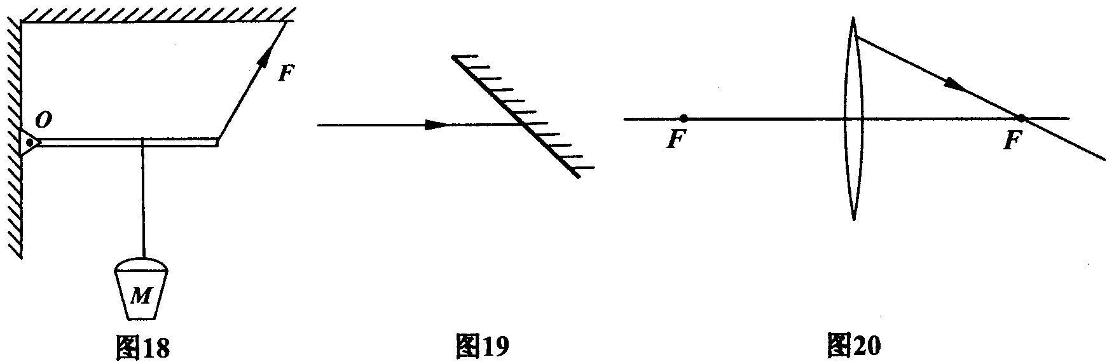
18．一只玩具猫外形如图21所示，猫体内有电池，猫手相当于一开关，向下压猫手，猫脸
上的两个小电灯会一齐发光．把你猜想的猫体内的电路图画在方框内．
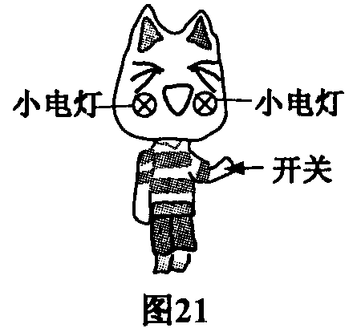
19．由同种某物质构成的大小不同的实心物块的体积、质量如下表，以体积V为横坐标，以质量
m为纵坐标，在图22的方格纸一上描点，再把这些点连起来．该物质的密度是 g/cm³．
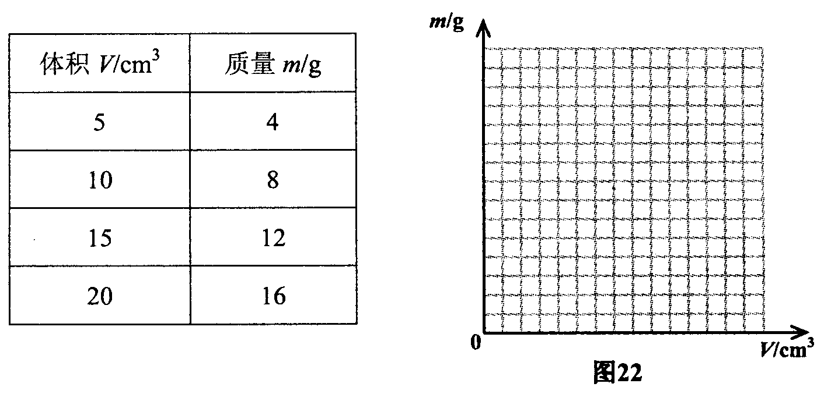

四、计算题（共15分）
解答应写出必要的文字说明、公式和重要演算步骤．只写出最后答案的不能得分．有数值计
算的题，演算过程及结果都要在数字的后面写上正确的单位．
20．如图23所示（滑轮组的绕绳未画出），人以600N的力向下拉动绕在
滑轮组的绳子一端10秒，使绳端向下移动了1.5m、重物匀速上升
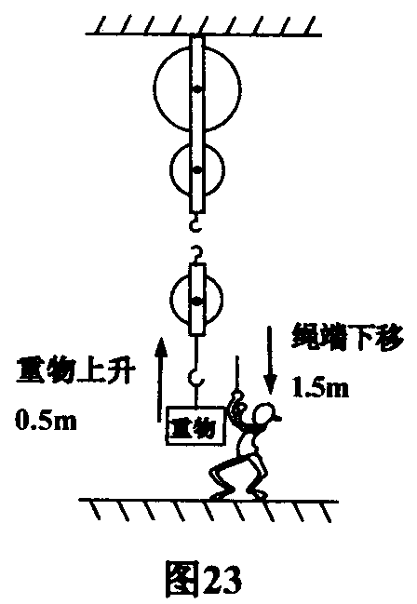
了0.5m，已知滑轮组的机械效率为70%（g＝10N/kg）．
（1）人的拉力的功率多大？
（2）被吊起的重物质量多大？
（3）按题意画出滑轮组的绕绳．

21．某电熨斗内有R₁、R₂两段发热丝，其简化电路如图24，它在220V或110V电压下都能
正常工作：110V时将S打至1挡，220V时将S打至2挡，这两种情况下熨斗的电功率
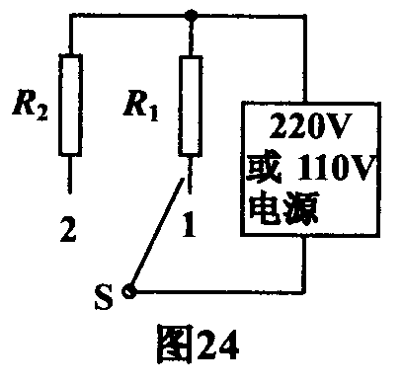
均为1100W．求
（1）电熨斗正常工作5分钟消耗多少电能？
（2）电熨斗在220V电压下正常工作的电流是多大？
（3）两发热丝的电阻之比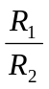多大？

五、问答题（共5分）
22．（1）上海世博会很多展馆安装了太阳电池，太阳电池把什么能转化为什么能？
（2）世博会展区通过喷射水雾来降温。请用物态变化的知识来解释为什么喷射水雾区
域的温度会降低？

六、实验 探究题（共19分）
23．小铃为了鉴别一工艺品是否铜做的，做了以下实验：
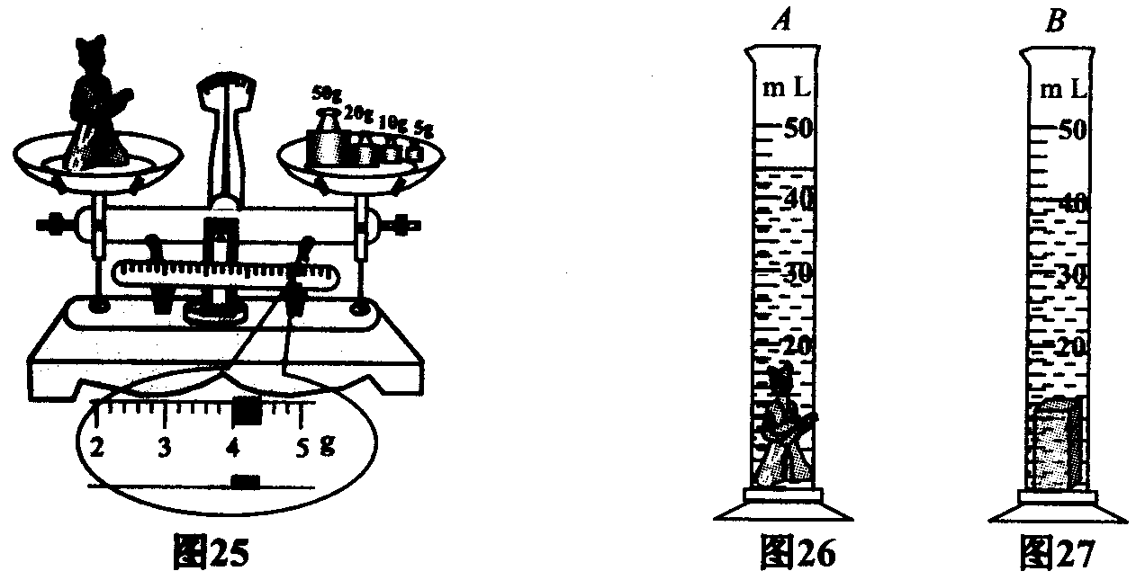
（a）称出工艺品的质量，如图25所示．
（b）A、B两量筒分别装上30mL的水．
（c）把工艺品放入A量筒，如图26．
（d）把与工艺品相同质量的实心铜块放入B量筒，如图27．
问：
（1）工艺品的质量m＝ g．
（2）实心铜块的体积V＝ cm³．图27中铜块所受浮力F＝ N．
（水密度ρ＝1× 10³kg/m³，g＝10N/kg）
（3）由上述实验可知该工艺品的体积比铜块的体积 、密度比铜的密度 ．
（选填“大”、“小”）.
（4）小铃根据工艺品的密度与铜的密度不等而得出工艺品不是铜做的结论．此结论是
否可靠？为什么？

24．如图28小明站在地铁站台，他透过玻璃板制成的屏蔽门，可以看到车道另一侧竖直墙
壁上的广告牌，及自己在玻璃屏蔽门后面的虚像．小明根据该现象设计了在站台上粗测
玻璃屏蔽门到车道另一侧广告牌之间距离d的实验．实验步骤如下，请完成相关内容．
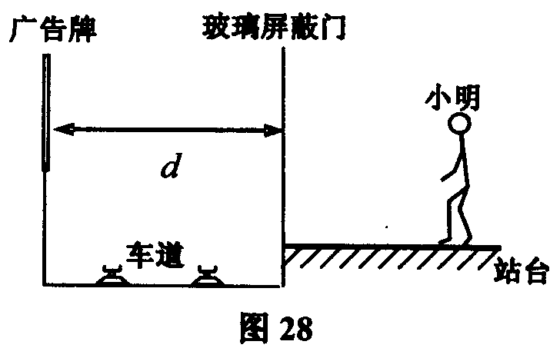
（1）小明相对于玻璃屏蔽门前后移动直到观
察到 ；
（2）记录 ；
（3）量出 的距离．
除记录工具外，小明要完成上述实验必需使
用的仪器是 。
步骤（3）中量得的距离就是玻璃屏蔽门到广
告牌之间的距离d，物理依据是 ．

25．用图29所示的电路图做实验．请你回答相关的问题．
（1）按该电路图在图30连接实物（图中有两根线已连好），要求滑动变阻器的滑片P
向M端移动时电流表的示数增大．
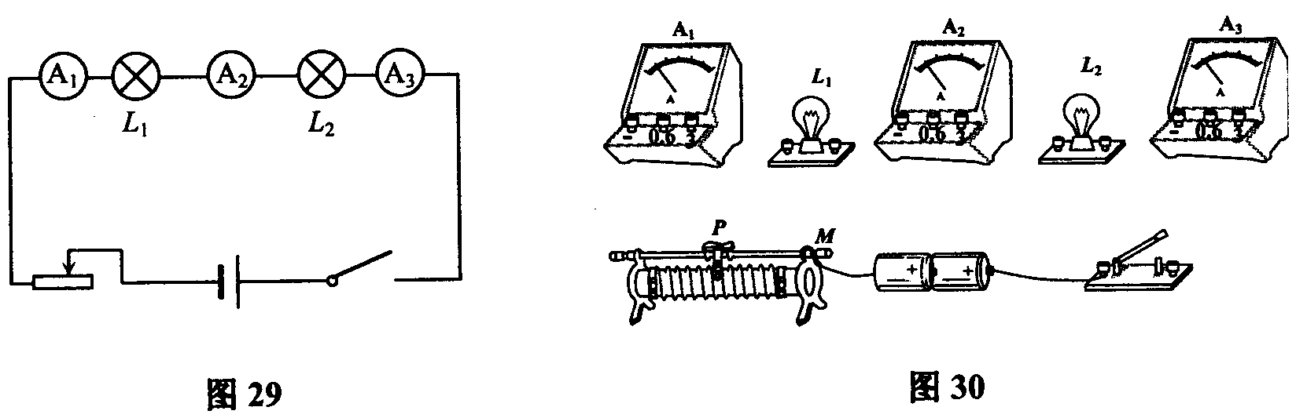
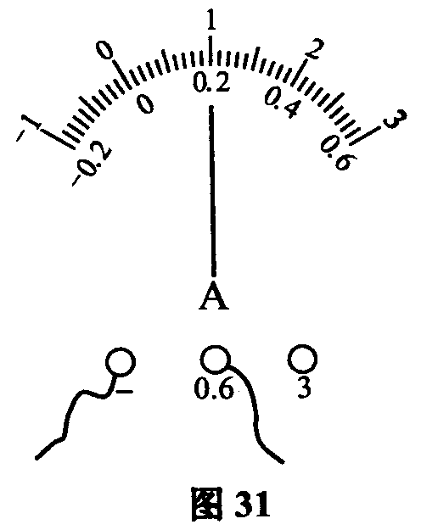
（2）实验时A₂表的读数如图31，A₂示数为 A．
（3）正确连接电路，合上开关后看到L₁亮，L₂不亮．根
据这一现象，甲、乙两位同学分别做出以下分析：
甲：因为L₂不亮，所以电路断路．
乙：电路是通路，根据P＝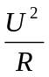，P与R成反比．L₁亮，
L₂不亮是因为L₁电阻远小于L₂。
问：甲、乙的分析是否正确的，说明理由．
答案：
一、选择题
1． A．2．C．3． C．4．D5．B．6．A7．B8．D．9．A．10．C．11．B．30kg12．D．
第二部分（非选择题共64分）
二、填空题（共16分）
13． 不变 ． 等于 ； 小于 ． 由于惯性，要保持原来的速度向前倾 。
14．（1） 750 ．（2） 2×10 ³ ．（3） 小于 ； 流速大的气体压强小 ．
15． B ； B红棕色变淡的 ． 永不停息做无规则运动 。 ④ ．
16．（1） 1.2 ． 1.8 ．
（2） 下沉 ． 物体的密度大于水的密度 。
三、作图题（共9分）
17．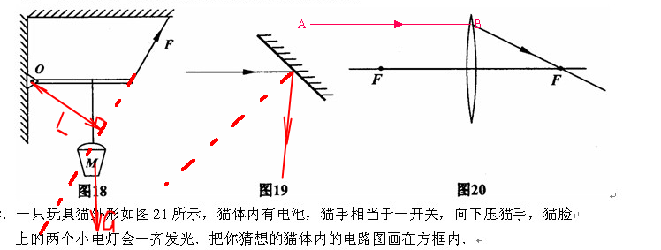
18．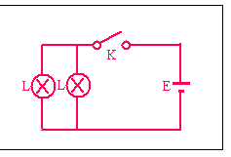19．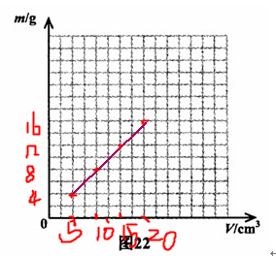
四、计算题（共15分）
20．
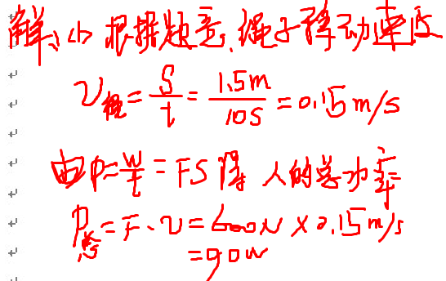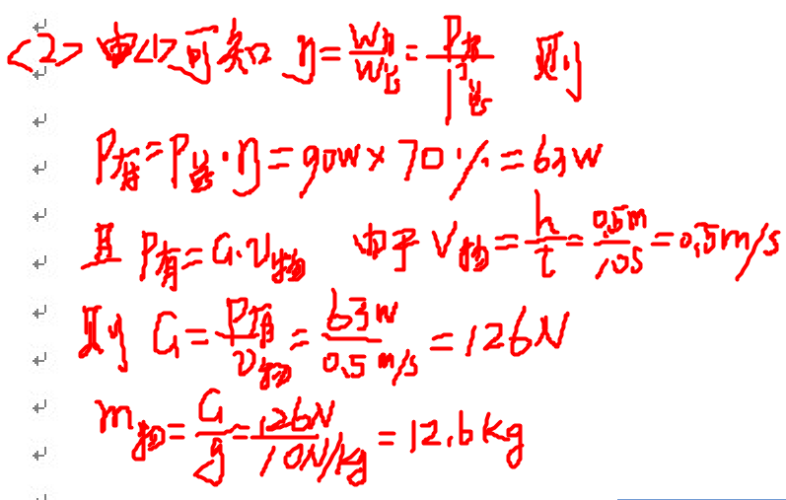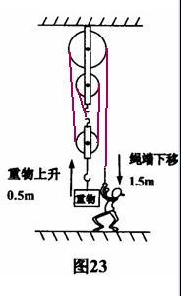
21．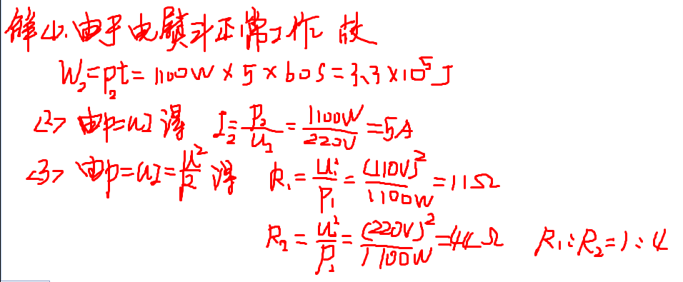五、问答题（共5分）
22．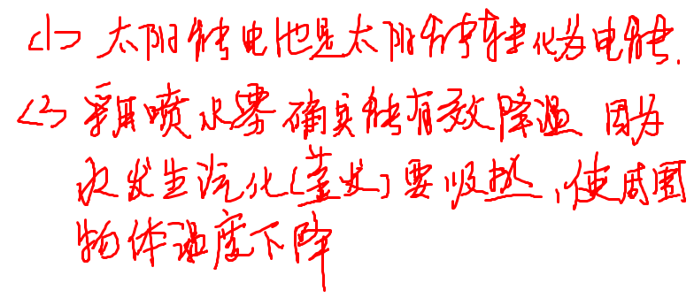
六、实验 探究题（共19分）
23．（1） 89.0 （2） 10.0 ． 0.1 ．
（3） 大 、 小 ．（4）
这个结论不完全对，因为它也可能是铜做的，只是内部空心了；
当然，如果是实心的，则肯定不是铜做的。

24．（1） 自己的像落在广告牌上时， ；
（2） 自己的站位 ；
（3） 自己的站位到玻璃屏蔽门 ． 刻度尺 。 像到镜面的距离等于物到镜面的距离 ．
25．
（1）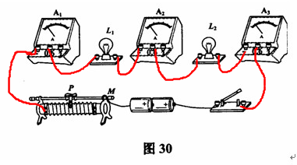
（2） 0.2
（3）甲的观点是错误的，因为两个灯泡是串联的，如果断路，则L₁也不可能亮，电能表不可能有示数。
乙的观点是错误的，在串联电路中，电流是处处相等的，灯泡L₁亮是因为它的电功率大，因而
L₁的电压比L₂大，所以，L₁的电阻远大于L₂。

